百人拳擊有氧Party

壹、活動主旨：
      - 推廣拳擊有氧、提倡運動習慣
本活動不僅以全校師生為主要參加對象，亦邀請外校人士一同共襄盛舉。藉由此活動多加推廣運動之重要性，讓全民培養運動習慣，也讓更多人更加認識以及了解拳擊有氧，一同加入拳擊有氧這個大家庭。
首先在專業老師的指導示範下，認識正確身體體線定位與姿勢，預防運動傷害，在踢擊技巧與拳擊動作中教導學習簡單防身技巧、燃燒卡路里另外在中場休息時間提倡良好的運動習慣(運動333)－每周運動三次、每次三十分鐘且心率要達到130下/分。
      - 全新體驗
此活動的協辦單位為本校群音社。群音社是一群是對於音樂充滿熱忱的同學，他們擅長非常多種樂器，社團的發展從起初的鋼琴、小提琴，演變到現在非常多元，包含烏克麗麗、吉他、爵士鼓…
活動當天透過群音社現場演奏不同種類的音樂，不僅有別於一般拳擊有氧課程的電子音樂，帶給參加者全新感官體驗，休息時間帶來的輕快及抒情音樂也能讓參加者在大汗淋漓過後舒緩身心，在熱血運動後，再由樂手演奏一系列曲目，使眾人可以在大汗淋漓後身心舒爽。。
      - 結合公益
本活動也有本校的舊鞋救命之承辦單位參與配合，在活動現場擺攤，讓參加者不僅能增強體能，也能發揮愛心，將完好但穿不到舊鞋捐贈到肯亞及慈濟基金會，使這些舊鞋能夠物盡其用不浪費，幫助非洲赤貧孩童遠離致命的沙蚤蟲。
貳、活動單位： (1)指導單位：中華民國大專院校體育總會
國立高雄第一科技大學 課外活動組
(2)主辦單位：國立高雄第一科技大學 第一拳擊有氧社
(3)協辦單位：國立高雄第一科技大學 群音社
參、活動時間：106年05月06日(六)19時00分至21時30分
晚上18:00開放免費入場
肆、活動地點：國立高雄第一科技大學 學生活動中心2F體育館
伍、活動對象：國立嘉義大學、國立高雄海洋科技大學、文藻外語大學、國立屏東大學 相關社團及全國大專院校學生與民眾
陸、活動專頁：《百人拳擊有氧Party》 https://www.facebook.com/events/1234267136641428/
柒、活動流程:
（１）百人拳擊有氧
時間 | 內容
18:00 | 開放進場、寄放行李及領取飲用水
19:00 | 開場/貴賓致詞
19:10 | Body Combat(拳擊有氧)
20:00 | 中場休息/運動333宣導
20:10 | 第一科大群音社表演
21:00 | 拍攝大合照、領取行李
21:20 | 活動結束~快樂賦歸
（２）舊鞋救命
時間 | 內容
18:00-21:30 | 活動期間皆可受理舊鞋捐贈  (簽到檢查鞋況致贈感謝卡)
捌、交通資訊：
高鐵：搭乘至左營站可轉搭捷運或是火車
捷運：搭乘至「都會公園站」，可轉搭紅58公車(約20分鐘路程)
或是搭至「青埔站」轉搭98高雄學園專車(約10分鐘車程)
火車：搭乘至「楠梓火車站」轉搭紅58或是97公車
開車或遊覽車：
西校區:
南下:由國道1-旗山楠梓交流道(355km)出口
北上:由國道1-楠梓旗山交流道(358km)出口
東校區:
南下: 由國道1-岡山交流道(349km)出口
北上: 由國道1-燕巢岡山交流道(348km)出口
西向: 由國道10-燕巢交流道 (13.5km) 出口
東向: 由國道10-燕巢交流道(12.4km)出口
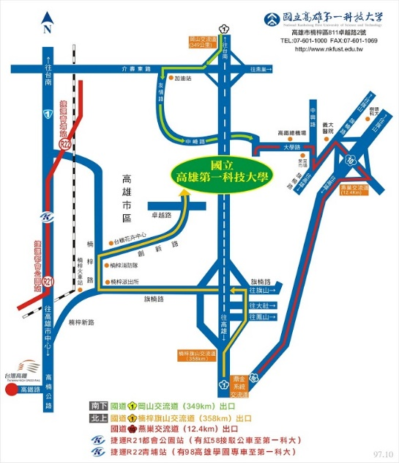

玖、校園路線配置圖：
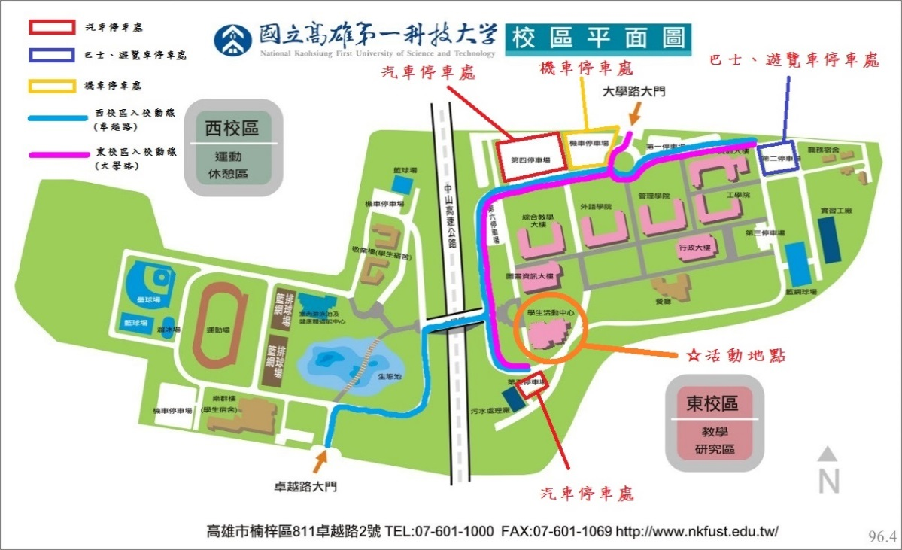
拾、活動海報：
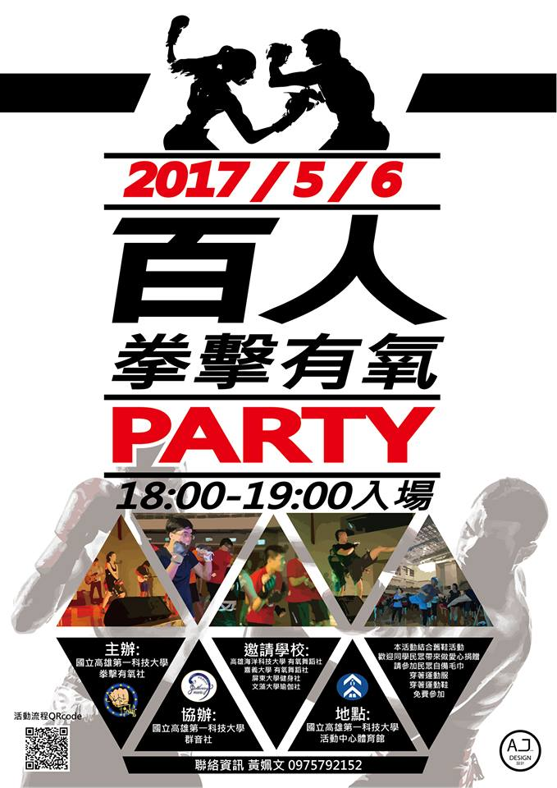
拾壹、捐舊鞋注意事項
- 募集物資：平底包鞋、運動鞋、布鞋、皮鞋、童鞋、短筒雨鞋、涼鞋。
【恕不收高跟鞋、靴款、夾腳拖、拖鞋的鞋款】。
(一)捐贈之鞋子以可正常穿著為基本原則，請先將鞋子折一折、扭一扭仔細檢查，恕不收丟棄鞋及鞋況不佳(鞋底破洞或是開口、發霉等)。
(二)鞋子清潔後再送出。
(三)請一雙綁一起(現場提供尼龍繩使用)，不需裝袋，鞋子若有鞋帶，請將兩隻鞋綁在一起，以方便歸納及找尋。
- 「舊鞋救命組織」臉書連結：https://www.facebook.com/step30.org/


